Состоялось первое заседание КСОРС Киргизии в обновленном составе
19.04.2021
В Посольстве Российской Федерации в Кыргызской Республике в присутствии Посла Н.Н. Удовиченко состоялось первое заседание Координационного совета российских соотечественников в Киргизии (КСОРС Киргизии) в обновленном составе.
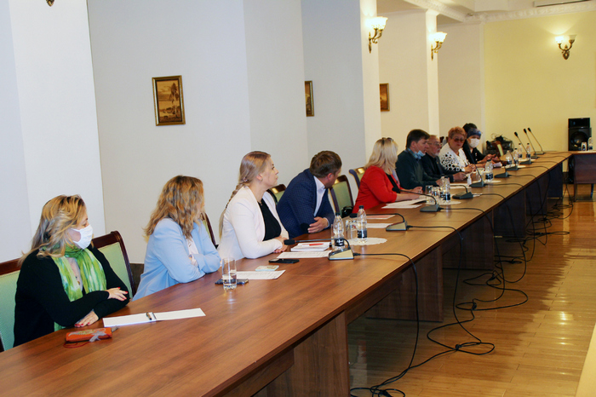
Участники встречи обсудили вопросы информирования о работе КСОРС на всех цифровых площадках, проработки дополнительных направлений по проведению профессиональных, молодежных, тематических и других мероприятий, а также выборы представителя от КСОРС во Всемирный координационный совет российских соотечественников (ВКС, ВКСРС).
Кроме того, речь шла о мероприятиях, посвященных празднованию Дня Победы, в том числе акции «Георгиевская ленточка» и участия проживающих в Киргизии соотечественников в международной акции «Сад памяти».
Как сообщал сайт Московского Дома соотечественника, новый состав КСОРС Киргизии избран на XII Страновой конференции организаций российских соотечественников, которая прошла в Бишкеке в начале апреля текущего года.
Фото: rusinkg.ru

Адрес страницы: http://mosds.mos.ru/presscenter/news/detail/9884640.html
ГКУ города Москвы «Центр гуманитарного и делового сотрудничества с соотечественниками за рубежом - Московский дом соотечественника»

